管理体系审核记录表

过程与活动、  抽样计划 | 涉及条款 | 受审核部门：质量部 主管领导：王甫强 陪同人员：徐永宝 | 判定
过程与活动、  抽样计划 | 涉及条款 | 审核员：姜海军 审核时间：2020.10.24 | 判定
过程与活动、  抽样计划 | 涉及条款 | 审核条款：QMS: 5.3组织的岗位、职责和权限、6.2质量目标、7.1.5监视和测量资源、8.6产品和服务的放行、8.7不合格输出的控制，  E/OMS: 5.3组织的岗位、职责和权限、6.2环境与职业健康安全目标、6.1.2环境因素/危险源辨识与评价、8.1运行策划和控制、8.2应急准备和响应， | 判定
组织的岗位、职责、和权限 | QE：5.3 | 本部门的职责权限为：  1)负责本公司的技术改造和改进的工艺；  2)负责经营技术工艺的制定和培训；  3)负责数据分析，统计技术的应用和管理；  4)负责针对产品质量问题，组织制定相应的纠正措施和改进措施，并进行跟踪验证活动；  5)优先选用安全环保材料；  6)负责识别/辨识新产品和改造中的环境因素/危险源，并提出相应的控制措施。  7)负责明确产品可追溯性要求，当产品出现质量问题时，组织对其进行追溯；  8)负责采购物资、出厂成品等各类产品的检验，确保产品质量和销售服务质量满足要求；  9)负责不合格品的判定，组织相关部门对不合格品进行处理，并跟踪记录处理结果。
目标 | QE:6.2 | 部门目标完成情况：  计量器具有效率100%  产品出厂检验率100%  固废100%分类处理  杜绝火灾事故发生  考核情况，2020.9.7日经查已完成。
监视和测量资源的控制 | Q7.1.5 | 公司为确保产品监视和测量活动需要，提供并配备了电子秤、扭力扳手、塞尺、卡尺、深度尺、高度尺、影像测量仪等监视和测量设备，公司有按策划的时间间隔对上述监视和测量资源实施校准/检定。  抽查以上测量设备检定/校准证书，均在有效期内，见附件。
产品和服务的放行 | Q8.6 | 公司生产检验验收依据：主要为国家、行业标准及顾客要求。  抽查检验员2人曹光艳、马正才，检验员经公司内部培训合格.  1、进货检验：  原材料主要为聚丙烯、聚乙烯、色母、ABC等。  抽查《原材料进货检验记录》，采购产品名称聚丙烯，检验项目外观、数量、颜色等，检验记录采购数量800包、抽查80包，颜色符合，外观完好，综合判定符合，检验人曹，2020-1-19。  抽查《原材料进货检验记录》，采购产品名称尼龙，检验项目外观、数量、颜色等，检验记录采购数量420包、抽查40包，颜色符合，外观完好，综合判定符合，检验人曹光艳，2020-5-5。  抽查《原材料进货检验记录》，采购产品名称聚乙烯，检验项目外观、数量、颜色等，检验记录采购数量120包、抽查12包，颜色符合，外观完好，综合判定符合，检验人曹光艳，2020-8-6。  抽查《原材料进货检验记录》，采购产品名称HIPS，检验项目外观、数量、颜色等，检验记录采购数量4包、抽查4包，颜色符合，外观完好，综合判定符合，检验人曹光艳，2020-10-10。  提供供方产品质检报告、产品质量合格证。  2、过程检验：  分首件检验和过程抽检。检验项目尺寸、外观等。  提供《首检样品检查报告》、《过程检验记录表》。  首件检验抽查2020-9-1固定件，对外观和规格尺寸检验合格，检验员张爱兵。  首件检验抽查2020-6-28限位块，对外观和规格尺寸检验合格，检验员张爱兵。  首件检验抽查2020-7-2排水口，对外观和规格尺寸检验合格，检验员张爱兵。  首件检验抽查2020-9-7脚轮盖，对外观和规格尺寸检验合格，检验员张爱兵。  首件检验抽查2020-6-20脚轮，对外观和规格尺寸检验合格，检验员张爱兵。  过程检验每2小时一次，抽查：产品名称脚轮盖，零件号90000233857，机号10#，检查时间为2020-7-2，夜班,颜色本色，外观完好，尺寸实测符合，重量符合，检查结果合格，检验员王甫强。  抽查：产品名称吊夹，零件号90000298237，机号12#，检查时间为2020-8-13，白班,颜色白，外观完好，尺寸实测符合，重量符合，检查结果合格，检验员王甫强。  抽查：产品名称调整脚，零件号8001054236，机号19#，检查时间为2020-7-3，夜班,颜色灰色，外观完好，尺寸实测符合，重量符合，检查结果合格，检验员王甫强。  抽查：产品名称折流板，零件号9000944101，机号5#，检查时间为2020-7-29，白班,颜色本色，外观完好，尺寸实测符合，重量符合，检查结果合格，检验员王甫强。  抽查：产品名称发泡座，零件号5140002779，机号3#，检查时间为2020-8-9，夜班,颜色本色，外观完好，尺寸实测符合，重量符合，检查结果合格，检验员王甫强。  3、成品检验：  提供了成品出库检验报告，成品检验为抽检，检验项目主要为外观、包装、数量。  抽查2020.1.6日成品出库检验报告，产品检验合格，检验员王甫强。  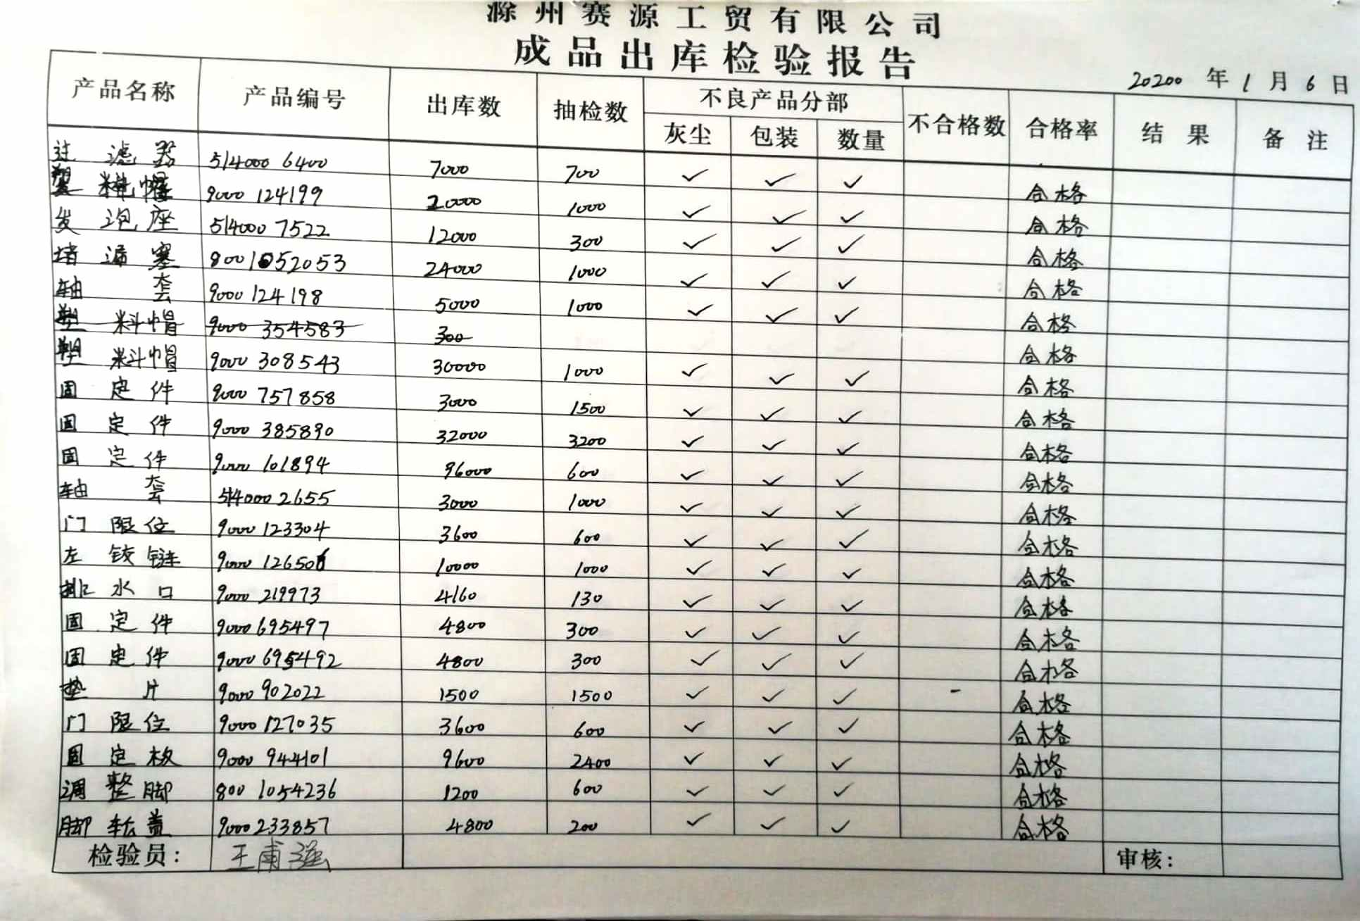  抽查2020.4.13日成品出库检验报告，产品检验合格，检验员王甫强。  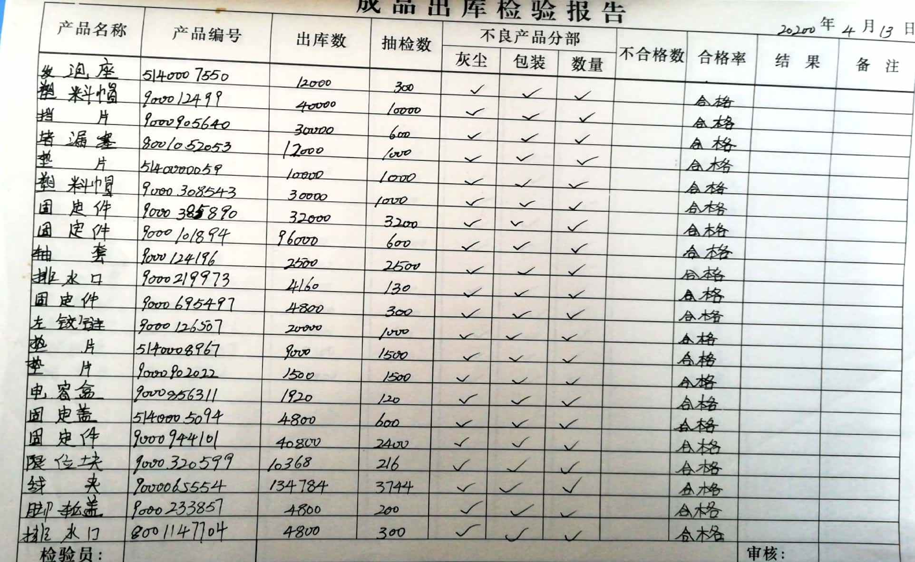  抽查2020.10.14日成品出库检验报告，产品检验合格，检验员王甫强。  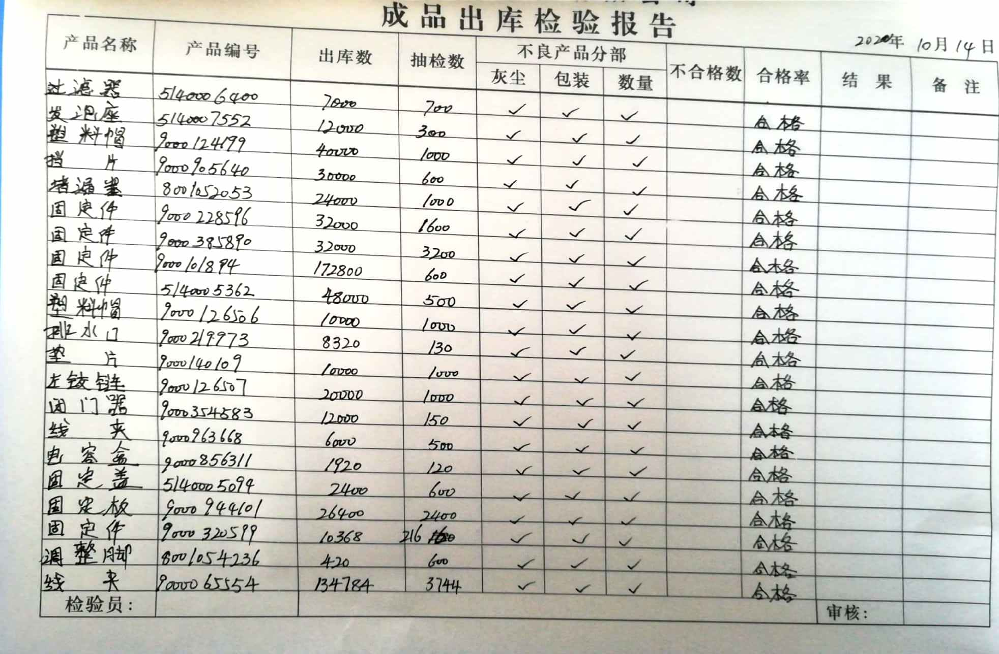  暂无授权人员批准或顾客批准放行产品和交付服务的情况。  4、客户验收：企业送货至客户，客户组织验收，合格后签收入库，提供了2020.9.19日的送货单，客户BSH库管员鲍玉娇签收入库。  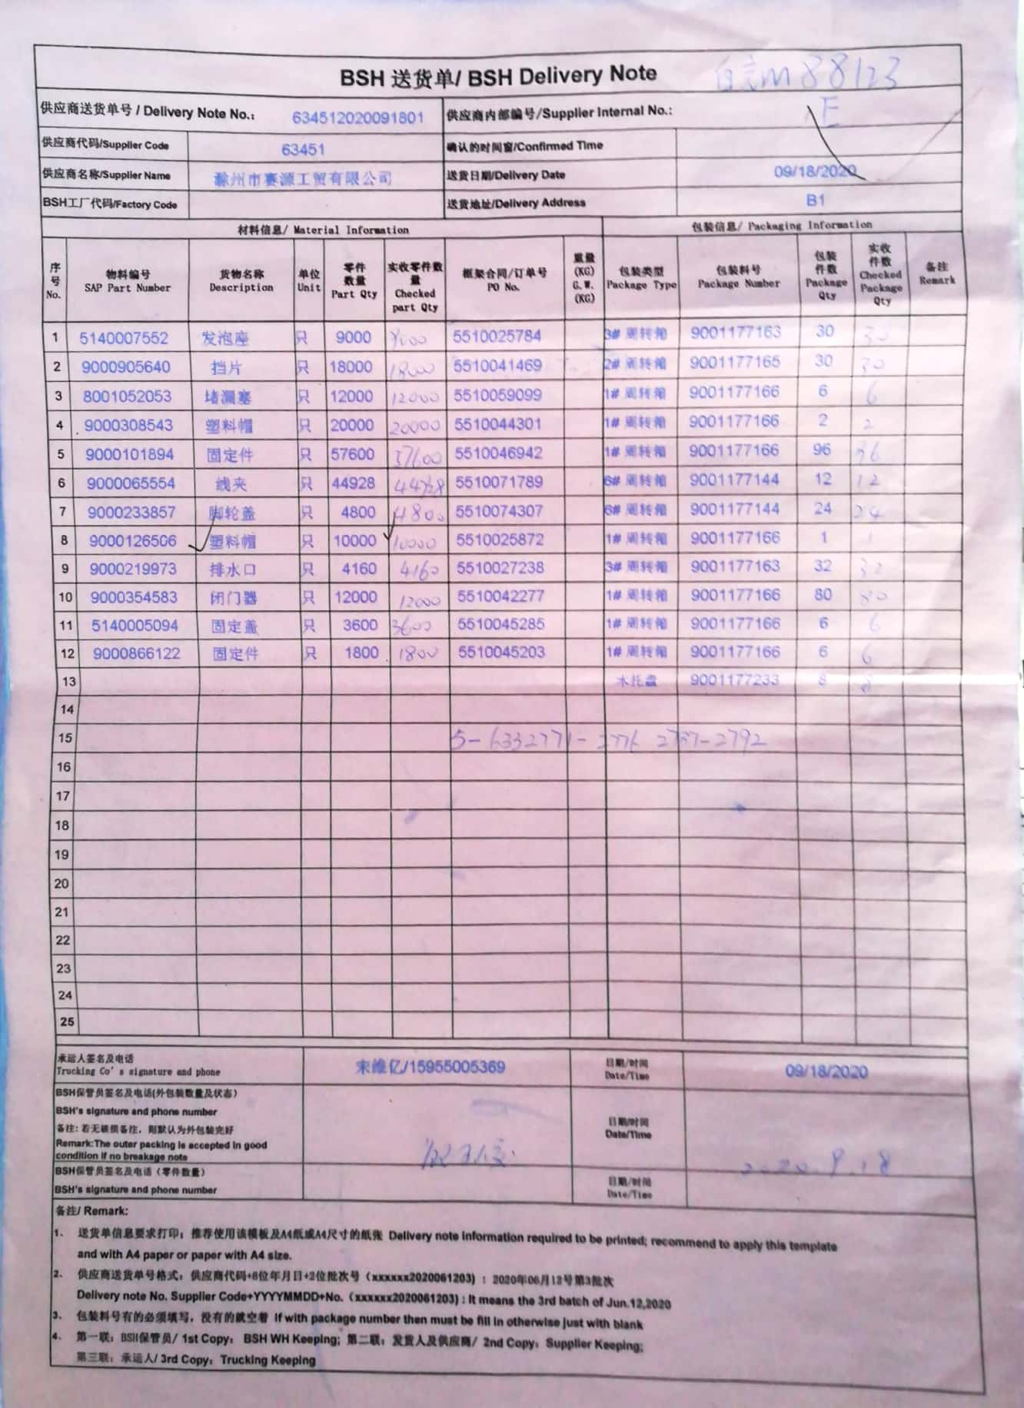  5、委托检验：无。  通过以上审核可见，企业按照策划的检验要求实施了检验，合格后准许放行，控制有效。
不合格品控制 | Q8.7 | 公司在《不合格品控制程序》中，对不合格品的处置方式、处置的职责和权限、不合格的评审方式、让步接受的办法及责任部门等均作了规定，抽查：  采购产品不合格品处置：一般作退货或调换处理。生产过程不合格品处置：一般返工或报废处理。  抽2020年4月9日不合格品退货跟踪处理单，不符合描述：38 个电容盒出现断裂现象，处理：报废。制定了纠正措施：工艺不稳定造成产品易断裂，重新调整了工艺确保稳定的成型条件，处理人王甫强。  不合格品控制基本符合要求。
环境因素 | E:6.1.2 | 查到“环境因素识别评价表”，识别了本部门有关过程的环境因素，包括办公用水的消耗、办公用纸张的消耗、办公用纸张的报废、办公垃圾的排放、办公区域使用明火点燃易燃物引发火灾、场地清洁过程产生粉尘、车间注塑过程产生的废气等环境因素。  查《重要环境因素清单》，涉及质量部的重要环境因素：固废排放、火灾事故的发生。  控制措施：固废分类存放，日常监督检查和培训教育，配备有消防器材等措施  部门识别和评价基本充分，符合规定要求。
运行控制 | E:8.1 | 本部门办公中所使用的办公用品均由公司综合办负责统一打印、复印，产生的废弃物，由综合办统一处理。对可回收的固体废弃物，一部分由厂家回收，厂家不回收的公司统一回收再利用或由物资回收公司处理，不可回收的废弃物由公司综合办统一处理。  质量部人员到车间现场检验时注意碰伤、砸伤、滑倒等人身伤害，进入车间必须穿戴工作服、劳保鞋，在车间遵守环保制度和安全制度，禁止吸烟，垃圾放入分类垃圾箱，不合格品交生产部统一处理。  质量部人员参与了公司组织的环保培训、安全培训、消防应急预案演练，学到了应急和救援的知识，基本符合。
应急准备和响应 | E8.2 | 公司编制了：“应急准备和响应控制程序”来减少或消除由于安全紧急情况或意外事件和环境事故或紧急情况污染环境所造成的损失，做出应急准备和响应，并预防或降低可能伴随产生的环境影响  公司识别的紧急情况为：火灾、触电、机械伤害等。  检查办公区和车间配备了消防栓和灭火器若干个，状态良好，符合要求。  2019.6.21日参加了公司组织的消防应急演练，2020年度暂未安排演练。

说明：不符合标注N

